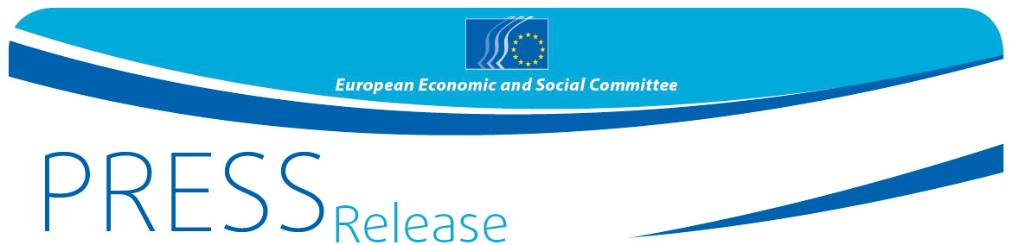
9 februari 2018

NL

Speelt cultuur nog een rol in het Europa van morgen?
Scholieren uit Breda bereiden zich voor om hun zegje te doen in Brussel

Op 23 februari 2018 zal Stedelijk Gymnasium Breda in Breda bezoek krijgen van Martin Siecker, lid van het Europees Economisch en Sociaal Comité, die de leerlingen zal helpen zich voor te bereiden op "Jouw Europa, jouw mening" (Your Europe, Your Say, YEYS), de jeugdassemblee die op 15 en 16 maart 2018 zal plaatsvinden in Brussel.

Drieëndertig scholen uit heel Europa – de 28 EU-lidstaten en vijf kandidaat-lidstaten – zullen naar Brussel komen om de Europese instellingen te vertellen welke rol cultuur volgens hen zal spelen in de toekomst van Europa. Zij zullen brainstormen, debatteren en stemmen over drie voorstellen waarmee de Europese instellingen bij de beleidsvorming rekening zullen houden.

Martin Siecker zal in de aanloop naar de bijeenkomst in maart samenwerken met de leerlingen bij het voorbereiden van antwoorden op een aantal belangrijke vragen over de toekomst van de Europese cultuur:
- Wat is de Europese cultuur: is het de optelsom van de nationale tradities of zijn er gemeenschappelijke waarden die ons allen tot Europeaan maken?
- Welke rol spelen cultuur en culturele uitwisselingen in het leven van leerlingen?
- Wat kan de EU doen ter bevordering van cultuur (film, muziek, dans, literatuur, theater enz.) en om het cultureel erfgoed beter te beschermen?
- Welke rol kan cultuur spelen in het economisch herstel van Europa’s steden en regio’s?
- Hoe kan cultuur jongeren nieuwe kansen bieden, in de zin van nieuwe banen?
Dit evenement heet "Jouw Europa, jouw mening!" (YEYS) en wordt georganiseerd door de spreekbuis van het maatschappelijk middenveld op Europees niveau - het Europees Economisch en Sociaal Comité (EESC) - en is hèt EESC-evenement voor jongeren. Met dit initiatief zorgt het EESC ervoor dat de standpunten, ervaringen en ideeën van de jongere generatie in de EU-besluitvorming worden opgenomen.

Martin Siecker is sinds 2002 lid van het Comité en is actief binnen de groep Werknemers.

Meer informatie over YEYS2018 is te vinden op de officiële website van het evenement; ook kunt u hier de video over de editie van vorig jaar bekijken.

Voor meer informatie kunt u contact opnemen met:

Persdienst van het EESC – Marco Pezzani
Tel.: + 32 (0)2 546 97 93
marco.pezzani@eesc.europa.eu
@EESC_PRESS
VIDEO: How has the EESC made a difference?

______________________________________________________________________________
Het Europees Economisch en Sociaal Comité (EESC) vertegenwoordigt de verschillende economische en sociale geledingen van het maatschappelijk middenveld. Het is een officieel adviesorgaan dat in 1957 bij het Verdrag van Rome is ingesteld. Door de adviestaak van het EESC kunnen zijn leden, en dus de organisaties die ze vertegenwoordigen, deelnemen aan het EU-besluitvormingsproces. De 350 EESC-leden komen uit alle lidstaten en worden door de Raad van de Europese Unie benoemd.
_______________________________________________________________________________

